**クーリングシェルターゆくはし2025募集要項**

１．（趣旨）

熱中症対策では、極端な高温の発生時に暑さを避ける場の利用促進が重要なため、気候変動適応

法※が改正され、指定暑熱避難施設（クーリングシェルター）※を市町村長が指定できるようにな

りました。

市では、熱中症による健康被害を防止し、市民の生命と健康を守るため、市内の公共施設(公民

館、コミュニティセンター)と民間施設をクーリングシェルターとして指定したいと考えています。

つきましては、クーリングシェルターを運用し、市と共に熱中症対策に取り組んでいただける施

設を募集します。

※気候変動適応法…地球温暖化などの気候変動に対する適応を推進し、国民の健康で文化的な生活の確保に

寄与することを目的とした法律

※指定暑熱避難施設（クーリングシェルター）…冷房設備を有し、熱中症特別警戒アラート発表時に不特定

多数の者へ開放される施設

２．（実施内容）

クーリングシェルターは、市民の休息場所として主に次の内容を実施します。

1. 各施設の出入口等、見やすい場所へのクーリングシェルター案内ステッカーの掲示。

(2)クーリングシェルターの場所、飲料購入場所の案内（問い合わせがあった場合）。

(3)休息用の椅子、ソファ等の準備（既設のもので可）。

(4)空調の適切な管理。

３．（応募資格）

応募資格は、市内に所在する施設で、次の条件を満たす施設とします。

(1)適当な冷房設備を有する施設。

(2)５人以上の利用者が休息できる椅子、ソファ等を有する施設。

４．（施設運用期間）

クーリングシェルターの運用期間は、熱中症警戒アラート運用期間※（４月第４水曜日～１０

月第４水曜日）とします。

なお、運用することができる日及び時間帯は、各施設の実情に応じます。

※熱中症警戒アラート運用期間…全国的に暑さ指数を予測し、熱中症の危険性が極めて高くなると予測さ

れた際に、熱中症警戒アラートが発表される期間

５．（募集期間）

募集期間は、令和７年５月２３日（金）から６月２７日（金）までとなります。

なお、上記募集期間終了後も応募は随時受け付けますが、施設運用期間開始後の指定となる場合が

あります。

６．（応募方法）

別紙応募用紙に必要事項を記載の上で、持参、郵送、ファクス、電子メールのいずれかの方法に

よって、行橋市環境水道部環境に提出してください。

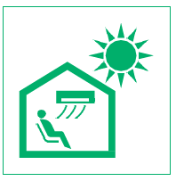

７．（提出後の流れ）

応募用紙提出後の流れは、次のとおりとなります。

令和６年６月上旬　市と施設管理者で協定内容の協議

６月上旬 協定の締結

６月中旬 クーリングシェルター施設情報の公表（市ウェブサイト等）

６月下旬 クーリングシェルターの運用開始

８．（物資の配布、情報の提供）

市は、クーリングシェルターに指定した施設に次の物資の配布、情報の提供を行います。

(1)クーリングシェルター案内ステッカーの配布

(2)熱中症予防に関する啓発資料の配布

(3)熱中症特別警戒アラート※の発表時の情報提供

※熱中症特別警戒アラート…熱中症による重大な健康被害が生じるおそれがある場合に発表される熱中症

警戒アラートより一段上の情報

９．（その他）

公序良俗に反する、取組の趣旨に適さない等、市が不適当と認める場合は、クーリングシェルタ

ーとして指定されない場合があります。

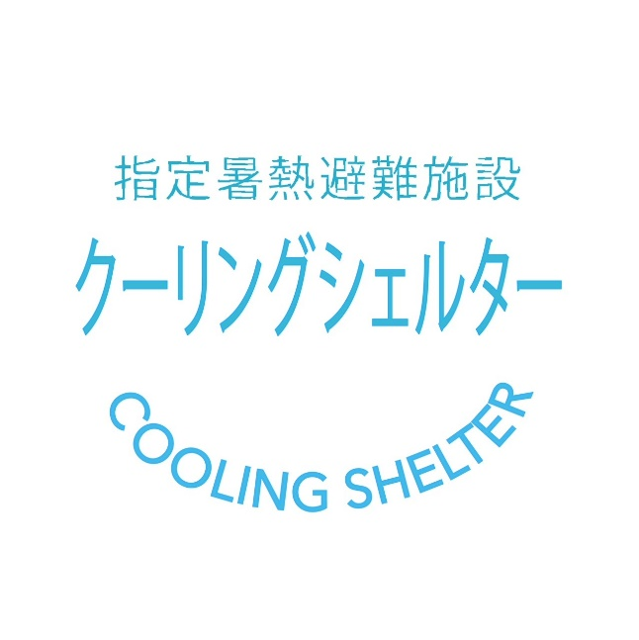

10．（応募・問合先）

〒824-8601　行橋市中央１－１－１

行橋市役所 環境水道部 環境課

TEL：0930-25-1111（内線1254）

FAX：0930-25-1685

Mail： kankyou@city.yukuhashi.lg.jp